AI Transformation Solutions — Biznesplan inwestorski
steering committee report · PL · detailed · client_confidential
Audience: investor
Generated: 2026-06-28

Table of Contents

1. Wprowadzenie technologii AI do średnich firm produkcyjnych znacząco podniesie efektywność operacyjną oraz…
Przychód (ost. rok)  229 361 EUR | EBITDA (ost. rok)  99 543 EUR | ARR (ost. rok)  157 361 EUR | Ask / runda  500 000 EUR
Wprowadzenie technologii AI do średnich firm produkcyjnych ma potencjał znacząco zwiększyć efektywność operacyjną, prowadząc do bardziej optymalnego wykorzystania dostępnych zasobów. Dzięki zastosowaniu nowoczesnych rozwiązań technologicznych, firmy te będą mogły nie tylko obniżyć koszty operacyjne, ale i poprawić jakość oraz szybkość produktów i usług. AI oferuje różnorodne narzędzia analityczne, które pomagają w podejmowaniu bardziej trafnych decyzji strategicznych, co w efekcie przynosi korzyści zarówno dla menadżerów, jak i pracowników średnich firm produkcyjnych.
Istnieje kilka kluczowych powodów, dla których obecnie jest doskonały moment na wprowadzenie technologii AI do średnich firm produkcyjnych. Przede wszystkim postęp technologiczny uczynił te technologie bardziej dostępnymi i opłacalnymi. Inwestorzy oczekują zysków wynikających z przyspieszonego rozwoju i unikalnej przewagi konkurencyjnej, którą zapewnia AI. Naszym celem jest zdobycie finansowania w wysokości 500 000 EUR, co umożliwi pełną transformację AI w przeciągu najbliższych 12 miesięcy, zapewniając znaczący zwrot z inwestycji dla naszych partnerów biznesowych.

2. Status quo jest wolny i kosztowny — to realny ból rynku
W obecnej sytuacji wiele średnich firm produkcyjnych nadal korzysta z przestarzałych systemów zarządzania operacyjnego, które nie są adaptacyjne ani skalowalne. Procesy są często zdominowane przez ręczne interwencje, co prowadzi do powolnego wdrażania zmian i generowania niepotrzebnych kosztów. Dzieje się tak dlatego, że tradycyjne rozwiązania technologiczne są czasochłonne i wymagają znacznych inwestycji ludzkich oraz czasowych. W efekcie, efektywność operacyjna jest umiarkowana, a dostosowanie do zmieniających się warunków rynkowych staje się kosztowne i skomplikowane.
Rynek średnich firm produkcyjnych cierpi z powodu nieefektywności operacyjnej i wysokich kosztów. Potencjalny rynek rozwiązań automatyzacyjnych, czyli Total Addressable Market (TAM), szacowany jest na 50 milionów euro, co wskazuje na ogromny popyt na technologie poprawiające wydajność oraz koszty produkcji.

3. Rozwiązania AI dla średnich firm produkcyjnych
Rozwiązania AI dla średnich firm produkcyjnych oferują zaawansowane narzędzia, które transformują operacje biznesowe i optymalizują zarządzanie zasobami. Poprzez automatyzację procesów, analitykę predykcyjną oraz inteligentne zarządzanie danymi, AI wspiera wzrost efektywności operacyjnej. Narzędzia te integrują się z istniejącym oprogramowaniem, minimalizując koszty wdrożenia i skracając czas potrzebny na adaptację, co pozwala firmom na szybkie wykorzystanie możliwości wynikających z zastosowania technologii AI.
• Automatyzacja procesów produkcyjnych
• Zaawansowana analityka predykcyjna
• Inteligentne zarządzanie łańcuchem dostaw
• Optymalizacja zużycia energii
• Ulepszone planowanie produkcji
Rozwiązania AI dla średnich firm produkcyjnych wyróżniają się nie tylko niskim kosztem wdrożenia, ale także innowacyjnością technologii. Dzięki wykorzystaniu sztucznej inteligencji przedsiębiorstwa mogą osiągnąć znaczące oszczędności oraz podnieść jakość swoich produktów, co przekłada się na konkurencyjność na rynku.

4. Rynek 50 000 000 EUR (TAM); realnie zdobywalne 3 000 000 EUR (SOM)
TAM  50 000 000 EUR | SAM  10 000 000 EUR | SOM  3 000 000 EUR
The total addressable market (TAM) has been estimated to be 50,000,000 EUR based on comprehensive market research conducted by Market Research Reports Inc. In terms of obtainable market, the serviceable obtainable market (SOM) is projected to be 3,000,000 EUR. This estimation derives from a detailed go-to-market (GTM) strategy, indicating a bottom-up approach targeting 5,000 potential customers with an average spend of 600 EUR each. This method highlights realistic market capture within a favourable segment.

5. Hybryda usługi + SaaS — dwa wzmacniające się strumienie
• Cena SaaS wynosi 50 EUR na miejsce miesięcznie.
• Roczny wzrost liczby miejsc wynosi 25%.
• Roczny churn brutto to 15%.
• Net revenue retention wynosi 1.1×.
• Przychód z usług w R1 to 50,000 EUR.
Jak zarabiamy: hybryda usługi + SaaS.

6. Land-and-expand: usługi otwierają drzwi, SaaS skaluje
Wprowadzenie technologii AI do sektora średnich firm produkcyjnych to kluczowy krok w nowoczesnym podejściu do go-to-market. Istotną rolę odgrywa tutaj strategia land-and-expand, która obejmuje efektywne wykorzystanie kanałów sprzedaży i optymalizację cyklu sprzedażowego. Usługi na wstępnym etapie otwierają drzwi dla początkowego zaangażowania klienta, a następnie rozwiązania SaaS skalują tego klienta, pozwalając na pełne rozwinięcie relacji biznesowej, zwiększenie wartości klienta i długoterminową utrzymanie.
1. Analiza rynku i identyfikacja potencjalnych klientów.
2. Wprowadzenie podstawowej usługi, aby uzyskać początkowy punkt zaczepienia.
3. Skalowanie poprzez oferowanie kompleksowych rozwiązań SaaS.
4. Budowanie relacji i zwiększanie wartości klienta poprzez regularne odkrywanie nowych potrzeb.
5. Optymalizacja procesu sprzedaży w oparciu o dane i analizy.

7. Strukturalna przewaga kosztowa = trwały moat
W obecnym krajobrazie konkurencyjnym, średniej wielkości firmy produkcyjne mogą zyskać znaczącą przewagę dzięki strategii polegającej na redukcji kosztów operacyjnych za pomocą implementacji technologii AI. Automatyzacja procesów, optymalizacja wykorzystania zasobów oraz lepsze zarządzanie łańcuchem dostaw to kluczowe elementy umożliwiające osiągnięcie tej przewagi. Dzięki AI, przedsiębiorstwa są w stanie nie tylko obniżyć koszty produkcji, ale także szybko reagować na zmieniające się warunki rynkowe, co czyni tę przewagę kosztową trwałym moatem w walce konkurencyjnej.
Wdrażając sztuczną inteligencję, średnie firmy mają okazję zapewnić sobie niepodważalną przewagę kosztową, która jest trudna do skopiowania przez konkurencję, co stanowi ważny element budowania trwałego moatu.

8. ARR rośnie do 157 361 EUR w 2025
Current ARR  157 361 EUR  ▲ 5% YoY | Projected ARR 2024  166 229 EUR  + 8 868 EUR | Projected ARR 2025  175 072 EUR  + 8 843 EUR
Implementacja technologii sztucznej inteligencji w średnich firmach produkcyjnych prowadzi do znaczącej poprawy wydajności operacyjnej. Kluczowe kamienie milowe obejmują wzrost ARR, zwiększenie automatyzacji procesów, lepsze zarządzanie zasobami, oraz poprawę jakości produktu. Na przestrzeni ostatnich lat firmy te z powodzeniem przeszły przez etapy początkowego wdrożenia oraz optymalizacji procesów, co przekłada się na wzrost poziomu przychodów i rentowności.
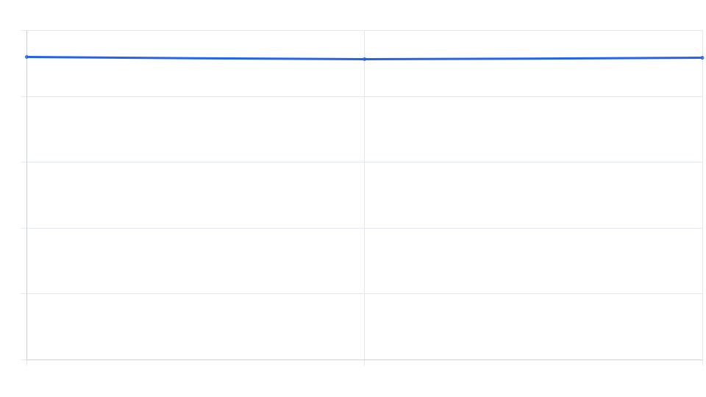
Figure 1 — Wzrost ARR w ciągu 3 lat

9. Przychód 229 361 EUR, EBITDA 99 543 EUR (marża 43%) w 2025
Rok | Przychod | Ebitda | Marza
Rok 1 (2023) | 230000 | 46000 | 20%
Rok 2 (2024) | 228300 | 75339 | 33%
Rok 3 (2025) | 229361 | 99543 | 43%
Table 4
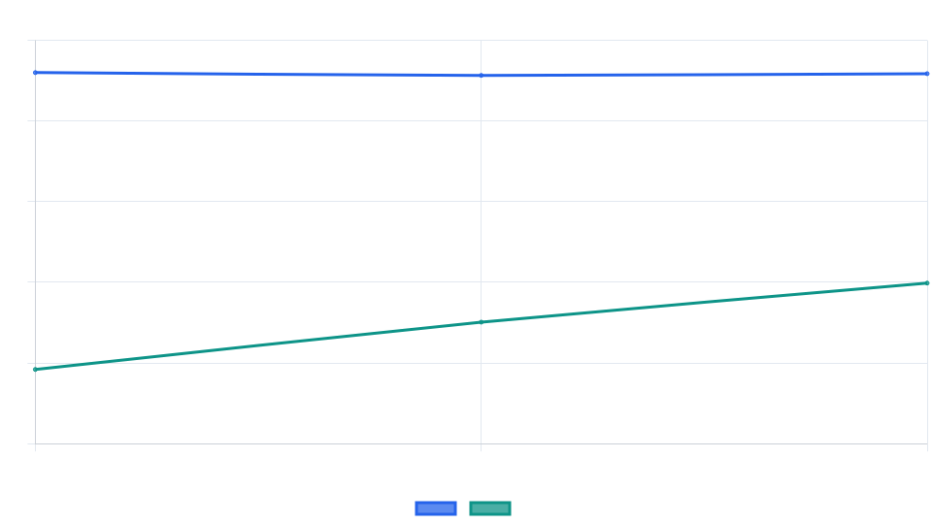
Figure 2 — Przychód i EBITDA 3 lata
Model finansowy wskazuje na pozytywną trajektorię podążającą w kierunku zwiększonej rentowności w ciągu trzech lat. Kluczowym punktem jest break-even osiągnięty w pierwszym roku (2023), co kładzie fundamenty pod dalszy wzrost. Zwiększenie marży EBITDA do 43% w 2025 roku akcentuje znaczny postęp w efektywności operacyjnej i zarządzaniu kosztami. To umacnia konkurencyjność firmy i otwiera nowe możliwości na rynku.
Przedstawiono trzy scenariusze dla EBITDA w roku 2025: "base" z wynikiem 99,543 EUR odzwierciedla konserwatywne oszacowanie przy stabilnym wzroście. Scenariusz "bull" przewiduje EBITDA na poziomie 105,340 EUR, co wskazuje na optymistyczny wzrost. Natomiast scenariusz "bear" szacuje EBITDĘ na 92,821 EUR, co ma miejsce przy mniej sprzyjających warunkach rynkowych. Te projekcje pozwalają na proaktywne planowanie działań strategicznych.

10. LTV/CAC 5.67 ×, payback 14.12 mies — ekonomika zdrowa
LTV/CAC  5.67 × | CAC payback period  14.12 months | Metric 3  —
LTV/CAC, payback, NRR 110%, Rule of 40 44.

11. Zespół łączy ekspertyzę doradczą z inżynierią AI
Nasz zespół wyróżnia się połączeniem głębokiej wiedzy doradczej z zaawansowanymi umiejętnościami inżynierii sztucznej inteligencji. Dzięki temu jesteśmy w stanie zrozumieć specyficzne wyzwania stojące przed średnimi firmami produkcyjnymi i dostarczyć rozwiązania, które są nie tylko innowacyjne, ale także praktyczne i dostosowane do ich potrzeb. Nasze unikalne dopasowanie do problemu pozwala skutecznie integrować nowoczesne technologie AI z istniejącymi procesami, co przekłada się na znaczący wzrost efektywności operacyjnej i lepsze wykorzystanie zasobów w firmach naszych klientów.

12. Ryzyka zidentyfikowane i zmitygowane
[Table placeholder — populate with structured data once sources are attached.]
Największym zidentyfikowanym ryzykiem w ramach wdrożenia technologii AI jest złożoność technologiczna, co może znacząco opóźnić proces integracji. Plan mitygacji obejmuje dedykowane szkolenia dla pracowników oraz asystę zewnętrznych ekspertów w celu zoptymalizowania procesu wdrożenia.
Zalozenie | Wartosc | Zrodlo | Zakres | Ranga
Net revenue retention | 1.1× | SaaS Growth Trends Report | 0.99–1.21 | 5
Wzrost seatów r/r | 0.25× | model wewnętrzny | 0.23–0.28 | 5
Churn brutto roczny | 0.15% | model wewnętrzny | 0.14–0.17 | 4
Marża brutto | 0.85% | model wewnętrzny | 0.77–0.94 | 4
CAC | 600EUR | Customer Acquisition Cost Survey by XYZ | 480–720 | 4
Table 6

13. Poszukujemy finansowania na pełną transformację AI w przeciągu 12 miesięcy
Suma rundy inwestycyjnej  500,000 EUR | Planowany wzrost efektywności operacyjnej  15%  +3% vs 2022 | Oszczędności na kosztach produkcji  8% | Redukcja czasu przestoju maszyn  20%  ▲ 5% | Rozszerzenie zasięgu technologicznego  7 nowych lokalizacji
Pragniemy zgromadzić finansowanie na pełną transformację AI w przeciągu 12 miesięcy, co pozwoli nam na znaczące podniesienie efektywności operacyjnej oraz lepsze wykorzystanie zasobów. Środki pozyskane z rundy inwestycyjnej zostaną przeznaczone na rozwój infrastruktury technologicznej, wdrożenie i integrację systemów AI, a także szkolenia pracowników. Wyznaczyliśmy kluczowe kamienie milowe, które ukierunkują nasze działanie w procesie transformacji, co zapewni odpowiednią alokację zasobów oraz realizację projektów z założoną dynamiką. Oczekujemy na pełną akceptację i zaangażowanie partnerów strategicznych.

14. Roadmapa do 2025
Plan wprowadzenia technologii AI w średnich firmach produkcyjnych do 2025 roku obejmuje kilka kluczowych faz. Skupiamy się na stopniowej integracji rozwiązań, które zwiększają efektywność operacyjną i umożliwiają optymalne wykorzystanie zasobów. Każda faza skupia się na konkretnych celach i metrykach wydajności, aby zapewnić płynne przejście do nowoczesnych praktyk produkcyjnych.
1. Ukończenie analizy potrzeb i identyfikacja kluczowych obszarów integracji AI (Q1 2023)
2. Pilotażowe wdrożenie technologii AI w wybranych działach produkcji (Q3 2023)
3. Rozszerzenie zasięgu AI na wszystkie obszary operacyjne firmy (Q2 2024)
4. Optymalizacja procesów produkcyjnych za pomocą zaawansowanej analizy danych (Q4 2024)
5. Pełna skalowalność oraz ocena wyników wdrożenia AI dla ciągłego doskonalenia (Q1 2025)

Sources & traceability
No sources attached. Substantive content blocks are flagged as assumptions and require a source pack before client distribution.

